**На летних водоемах**

В 2013 году по данным ГИМС МЧС России по Республике Коми на водоемах с мая по август утонуло 42 человека. Из числа погибших на воде 36 жителей региона не соблюдали требований безопасности, 28 находились в состоянии алкогольного опьянения, 12 упали в водоем во время рыбалки. При неизвестных обстоятельствах утонули четыре человека. Один житель республики погиб за ее пределами — в Кировской области.

За короткий летний период в муниципальном районе «Сосногорск» за 2013 год утонуло 2 человека.

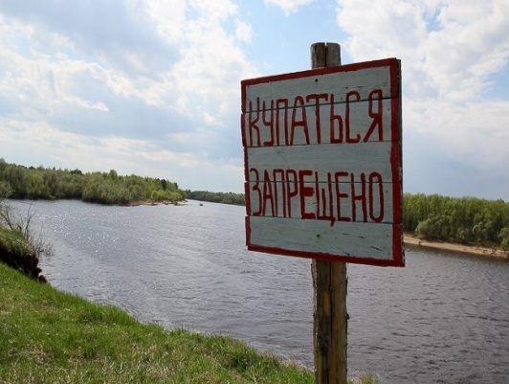

**В купальный сезон в МР «Сосногорск» открываются места массового отдыха у воды. Чтобы с вами не случилась беда, соблюдайте правила поведения на воде:**

· **купайтесь только в специально отведенных местах;**

· **не подплывайте близко к проходящим катерам, лодкам;**

· **не купайтесь в состоянии алкогольного опьянения;**

· **опасно заплывать далеко, так как можно не рассчитать своих сил;**

· **если вас подхватило течение, двигайтесь по диагонали по течению к ближайшему берегу;**

· **если вы попали в водоворот, наберите побольше воздуха в легкие, погрузитесь в воду и, сделав резкий рывок в сторону, выплывайте;**

· **при купании не доводите себя до озноба. При переохлаждении могут возникнуть судороги, может произойти остановка дыхания, потеря сознания;**

· **не разрешайте маленьким детям купаться без присмотра взрослых;**

· **избегайте теплового удара, не находитесь длительное время на солнце;**

· **опасно прыгать или резко входить в воду после длительного пребывания на солнце. При охлаждении в воде происходит резкое рефлекторное сокращение мышц, что влечет за собой остановку дыхания;**

· **соблюдайте питьевой режим.**

**Находясь у воды, не забывайте о собственной безопасности и**

**безопасности детей. Будьте готовы оказать помощь попавшему в беду!**

**Запомните и введите в контакты номера телефонов:**

**Служба спасения МЧС России по РК - 01,**

**Моб.: 112, 88214954001**

**Единая дежурно-диспетчерская служба -54150, моб.89048659790**

МКУ «Управление по делам ГО и ЧС МО МР «Сосногорск» (УГОЧС)

Ссылка на оригинальную статью:<http://sosnogorsk.org/upr/gohs/instruction/summerpound.php>